ФЕДЕРАЛЬНОЕ ГОСУДАРСТВЕННОЕ АВТОНОМНОЕ ОБРАЗОВАТЕЛЬНОЕ УЧРЕЖДЕНИЕ ВЫСШЕГО ОБРАЗОВАНИЯ  
«РОССИЙСКИЙ УНИВЕРСИТЕТ ТРАНСПОРТА»  
(РУТ (МИИТ))

Институт транспортной техники и систем управления

Кафедра «Управление и защита информации»

ОТЧЁТ  
О ПРАКТИЧЕСКОЙ РАБОТЕ №1

По дисциплине «Введение в языки программирования»

Выполнила: ст. гр. ТКИ – 111

Поваляева А.В.

Проверил: к.т.н., доц.

Васильева М.А.

Москва 2021

Оглавление

**Задание 1–1** 3

**Условие задания** 3

**Блок-схема алгоритма** 4

**Программа на языке С++** 5

**Решение тестовых примеров на С++** 6

**Решение тестовых примеров в Excel** 7

**Задание 1–2** 8

**Формулировка задания** 8

**Блок-схема алгоритма** 9

**Программа на языке С++** 10

**Решение тестовых примеров на С++** 11

**Решение тестовых примеров в Excel** 12

**Поясняющие формулы** 13

**Задание 1–2** 14

**Формулировка задания** 14

**Блок-схема алгоритма** 15

**Программа на языке С++** 16

**Решение тестовых примеров на С++** 17

**Решение тестовых примеров в Excel** 18

# 

# **Задание 1–1**

## **Условие задания**

Создать консольное приложение, вычисляющее значения переменных по представленным в таблице формулам. Расчёт примера осуществить по заданным константам. Вывести на экран значения исходных данных, а также результат вычислений. Дополнить свой отчёт блок-схемой алгоритма.

Таблица 1

|  |  |  |
| --- | --- | --- |
| Номер варианта | Формула | Значения констант |
| 14 |  | x = 0.3  y = 2.9  z = 0.5 |

## **Блок-схема алгоритма**

Начало

Конец

x, y, a, b, z

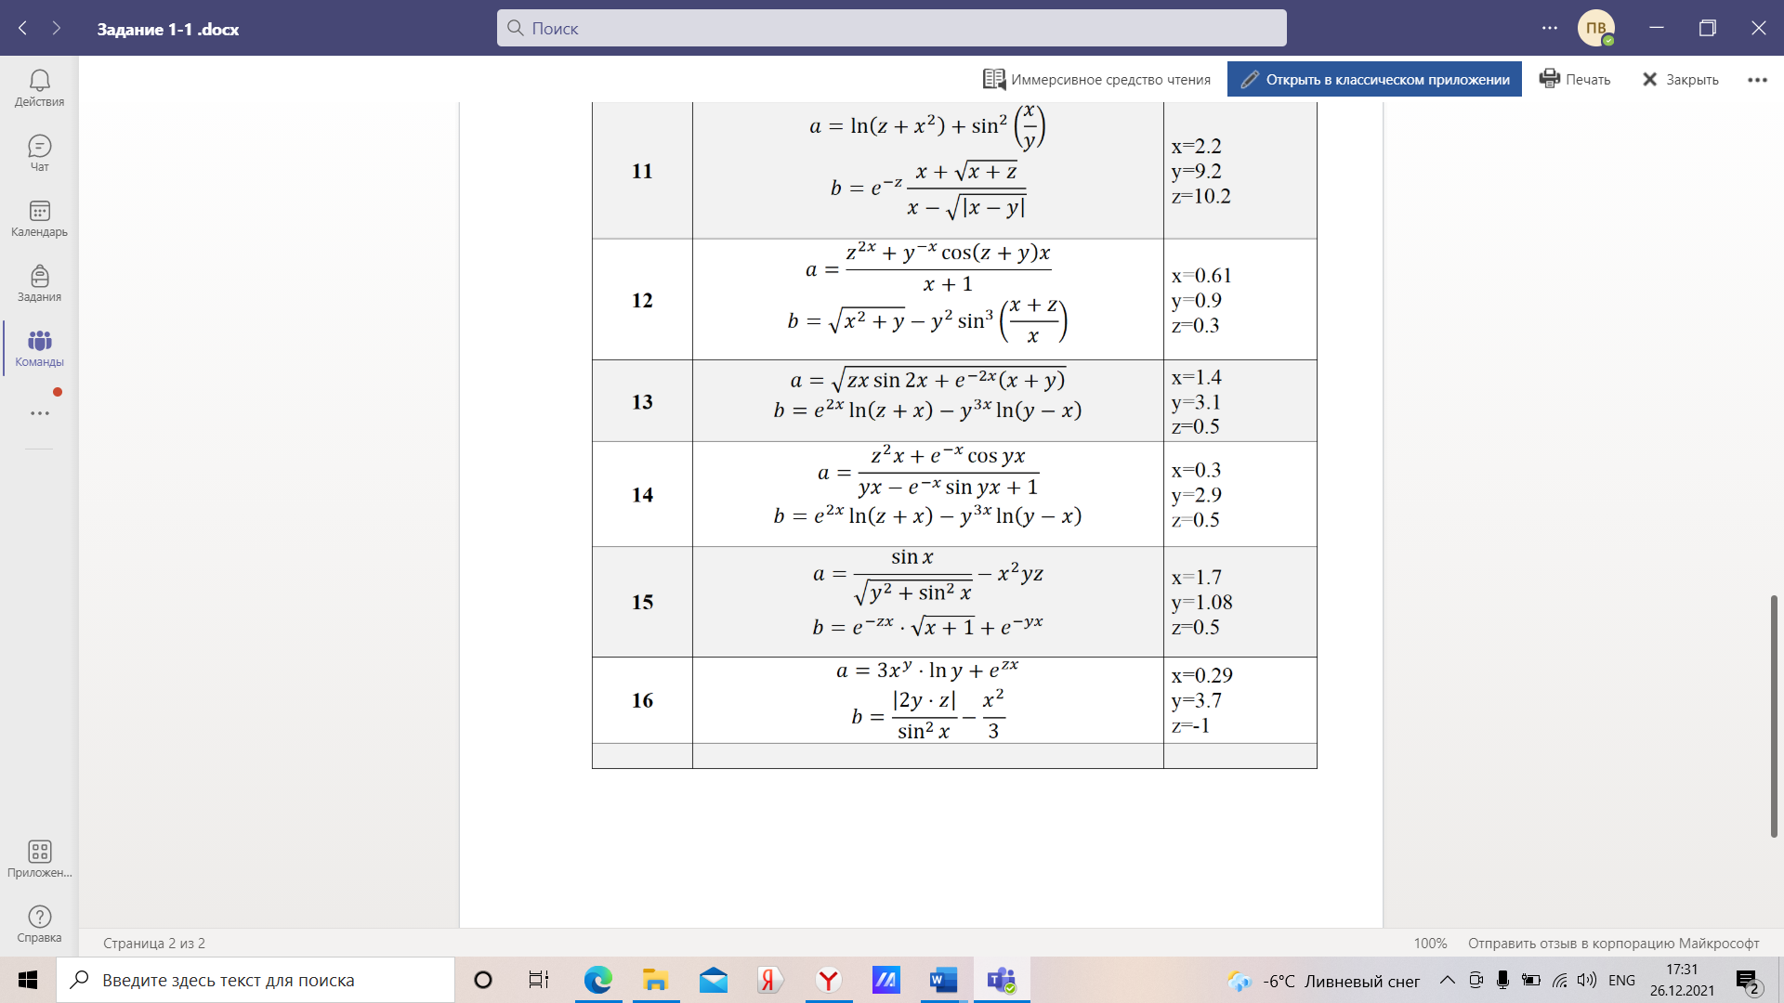

Рисунок 1 – Блок-схема 1-1

## **Программа на языке С++**

#define _USE_MATH_DEFINES // for C++

#include <cmath>

#include <iostream>

using namespace std;

/**

* \brief Математическая фунция, рассчитывающая значение a

* \param const double x-константа, имеющая тип данных с плавающей точкой

* \param const double y= константа, имеющая тип данных с плавающей точкой

* \param const double z=константа, имеющая тип данных с плавающей точкой

* \return возвращает значение a

**/

double getA(const double x, const double y, const double z);

/**

* \brief Математическая фунция, рассчитывающая значение b

* \param const double x-константа, имеющая тип данных с плавающей точкой

* \param const double y= константа, имеющая тип данных с плавающей точкой

* \param const double z=константа, имеющая тип данных с плавающей точкой

* \return возвращает значение b

**/

double getB(const double x, const double y, const double z);

/**

* \brief точка входа в программу

* \return возвращает 0 в случае успешного выполнения

**/

int main()

{

const double x = 0.3;

const double y = 2.9;

const double z = 0.5;

const auto a = getA(x, y, z);

const auto b = getB(x, y, z);

cout << "x=" << x << "\n y=" << y << "\n z=" << z << "\n a=" << a << "\n b=" << b;

return 0;

}

double getA(const double x, const double y, const double z)

{

return (pow(z, 2) * x + exp(-x) * cos(y * x)) / (y * x - exp(-x) * sin(y * x) + 1);

}

double getB(const double x, const double y, const double z)

{

return exp(2 * x) * log(z + x) - pow(y, 3 * x) * log(y - x);

}

## **Решение тестовых примеров на С++**

Рисунок 2 – Решение тестового примера для задания 1-1 на С++

## **Решение тестовых примеров в Excel**

Рисунок 3 - Решение тестового примера задания 1-1 в Excel

# **Задание 1–2**

## **Формулировка задания**

Создать консольное приложение для решения задачи, представленной в таблице. Данные для решения вводит пользователь. Помните, что ввод необходимо проверять на правильность (только числа). Вывести результат вычислений на экран. При необходимости дополнить свой отчёт поясняющими формулами, помогающими решить задачу.

Таблица 2

|  |  |
| --- | --- |
| Номер варианта | Задача |
| 14 | Вычислить путь, пройденный лодкой по течению, если известна ее скорость в стоячей воде, скорость течения реки и время движения. |

## **Блок-схема алгоритма**

Начало

v1,v2,t

S=(v1+v2)*t

S

Конец

Рисунок 4 – Блок-схема 1-2

## **Программа на языке С++**

#define _USE_MATH_DEFINES

#include <iostream>

using namespace std;

/**

* \brief Математическая функция, вычисляющая пройденный путь s

* \param const double v1 - скорость лодки

* \param const double v2 - скорость течения

* \param const double t - время движения

* \return возвращает значение s

**/

double getS(const double v1, const double v2, const double t);

/**

* \brief Точка входа в программу

* \return Возвращает 0 в случае успешного выполнения

**/

int main()

{

setlocale(LC_ALL, "Russian");

cout << "введите скорость лодки: \n";

double v1;

cin >> v1;

cout << "введите скорость реки: \n";

double v2;

cin >> v2;

cout << "введите время движения: \n";

double t;

cin >> t;

const auto s = getS(v1, v2, t);

cout << "s=" << s;

}

double getS(const double v1, const double v2, const double t)

{

return (v1 + v2) * t;

}

## **Решение тестовых примеров на С++**

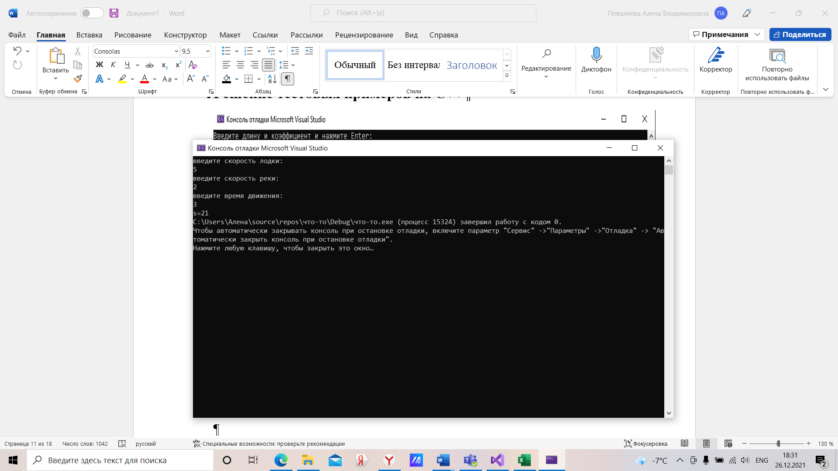

Рисунок 5 – Решение тестового примера для задания 1-2 на С++

## **Решение тестовых примеров в Excel**

Рисунок 6 – Решение тестового примера для задания 1-2 в Excel

## **Поясняющие формулы**

Формула для вычисления скорости лодки по течению

S = (v1+v2)*t

# **Задание 1–3**

## **Формулировка задания**

Создать консольное приложение для решения задачи, представленной в таблице. Данные для решения вводит пользователь. Помните, что ввод необходимо проверять на правильность (только числа). Вывести результат вычислений на экран. При необходимости дополнить свой отчёт поясняющими формулами, помогающими решить задачу.

Таблица 2

|  |  |
| --- | --- |
| Номер варианта | Задача |
| 14 | Стальная деталь с массой m нагрелась от начальной температуры t0 до конечной t. Какое количество теплоты было израсходовано? |

## **Блок-схема алгоритма**

Начало

m, tStart, tFinish

Q=heat_capacity*m*(tFinish-tStart)

Q

Конец

Рисунок 7 – Блок-схема для задания 1-3

## **Программа на языке С++**

#define _USE_MATH_DEFINES // for C++

#include <iostream>

using namespace std;

/**

* \brief Математическая функция, рассчитывающая количество теплоты q

* \param HEAT_CAPACITY-теплоемкость стали

* \param const m-масса детали

* \param const tStart-начальная температура

* \param const tFinish -конечная температура

* \return возвращает значение q

**/

double getQ(const double m, const double tStart, const double tFinish, const double HEAT_CAPACITY);

/**

* \brief точка входа в программу

* \return возвращает 0 в случае успешного выполнения

**/

int main()

{

setlocale(LC_ALL, "Russian");

const double HEAT_CAPACITY = 500;

cout << "введите массу детали: \n";

double m;

cin >> m;

cout << "введите начальную температуру: \n";

double tStart;

cin >> tStart;

cout << "введите конечную температуру: \n";

double tFinish;

cin >> tFinish;

const auto q = getQ(m, tStart, tFinish, HEAT_CAPACITY);

cout << "q=" << q;

}

double getQ(const double m, const double tStart, const double tFinish, const double HEAT_CAPACITY)

{

return HEAT_CAPACITY * m * (tFinish - tStart);

}

## **Решение тестовых примеров на С++**

Рисунок 8 – решение тестового примера для задания 1-3 на С++

## **Решение тестовых примеров в Excel**

Рисунок 9 – решение тестового примера для задания 1-3 в Excel